Тема «Сбор информации»
Цели урока:
- обобщить знания учащихся о наблюдении как о способе сбора информации (объектах наблюдения, целях наблюдения, результатах);
- познакомить учащихся с новым действием — сбором информации; познакомить учащихся с различными способами сбора информации;
- обратить внимание учащихся на то, что сбор информации включает в себя наблюдение, чтение, общение, измерение и т. п.;
- научить простейшим приемам сбора информации.
Педагогические задачи урока:
- инициировать умственную деятельность учащихся при обобщении знаний о наблюдении;
- совершенствовать аналитические навыки учащихся при рассмотрении существенных свойств объектов наблюдения;
- развивать информационную культуру учащихся.
Требования к уровню освоения учебного материала после завершения урока:
- понимать, что сбор информации — это одно из возможных действий с информацией;
- иметь представление о том, что человек собирает информацию с помощью своих органов чувств;
- уметь приводить примеры приборов и специальных приспособлений, которые человек использует для сбора информации;
- уметь приводить примеры источников информации, с помощью которых человек собирает информацию.
Ключевые понятия: сбор информации, объект наблюдения, цели наблюдения, приборы и приспособления для сбора информации.
Вспомогательные (дополнительные) понятия:
действие с информацией, наблюдение, измерение, инструменты измерения.
Общая характеристика урока:
• форма организации — эвристическая беседа с опорой на знания и опыт учащихся, фронтальная работа (решение информационных задач в рабочей тетради);
- рекомендуемый тип урока — комбинированный (повторительно-обобщающий с выходом на получение новых знаний);
- стратегия — ретроспективный анализ известных фактов и эмпирических знаний с выходом на новый уровень осмысления действий с информацией.
Материальное обеспечение урока: учебник (§ 7), рабочая тетрадь № 1, демонстрационный ПК (нужен мультимедиа-проектор), презентация к уроку, наглядный материал, диагностическая карта, ЭОР.
Примерный план урока
- Организационный момент (1-2 мин).
- Обобщение известных учащимся сведений по теме урока (3-4 мин).
- Новый материал по теме в виде эвристической беседы (7-8 мин).
- Выполнение заданий в рабочей тетради (7-10 мин).
- Физкультминутка (2-3 мин).
- Игра «Отгадай объект» (3-4 мин).
- Компьютерный практикум (10 мин).
- Обобщение и подведение итогов (2 мин).
- Комментарии учителя к домашнему заданию (2-3 мин).
Ход (сценарий) урока
В начале урока учитель проводит обобщение известных детям сведений по теме урока. Актуализация знаний проводится с помощью вопросов:
- Помогали ли древним людям знания о поведении диких животных?
- Как древние люди могли получить информацию о поведении животных?
- Назвать объекты наблюдения людей в прошлом. Что, по вашему мнению, означает «наблюдать»? Что делает человек, наблюдая за каким-либо объектом?
- Почему люди всегда наблюдали за Солнцем и Луной?
Для проведения эвристической беседы учитель может опираться на знания учащихся о временах года, при этом желательно использовать наглядный материал. Примерные вопросы учителя:
• Какие изменения в природе может наблюдать человек?
- Как смена времен года влияет на жизнь человека? Привести примеры.
- Как человек воспринимает изменения в природе? Какие органы чувств ему в этом помогают?
- Какую информацию человек может собрать, пользуясь глазами? носом? кожей? Привести примеры.
- Какие устройства человек может использовать для более точного сбора информации? Привести примеры, используя материал учебника.
Для закрепления знаний, полученных учащимися в ходе беседы, учитель организует решение информационных задач в рабочей тетради.
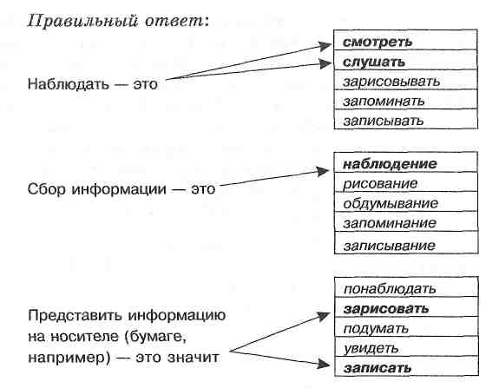
Решение информационных задач
Цель упражнения 1 — провести сравнительный анализ понятий «наблюдение» и «сбор информации». С первым понятием учащиеся уже сталкивались в процессе обучения в начальной школе. На данном уроке учащиеся должны понять, что наблюдение — это сбор информации с помощью органов чувств и что в то же время «собирать информацию» — значит наблюдать, читать, общаться, измерять и т. п., а собранную информацию можно запоминать, записывать, зарисовывать, т. е. представлять в каком-либо виде.
Упражнение 2 нацелено на отработку понятий «представление информации», «сбор информации» и на выявление отличия последнего от понятия «наблюдение». (Правильный ответ: а) «Собрать информацию — это значит понаблюдать и запомнить»; б) «Представить информацию на носителе — это значит сделать запись на бумаге»; в) «Наблюдать — это значит слушать и смотреть».)
В упражнении 3 учащимся предлагается рассмотреть рисунок, т. е. получить зрительную информацию в процессе наблюдения, а затем представить собранную информацию в виде текста. Собрать информацию об объекте — это значит перечислить его существенные признаки. (Правильные ответы: «Это елка. Зимой ее укрывает снег»; «Это корзина. Она наполнена грибами»; «Это одуванчик. Он закрыт во время дождя»; «Это мальчик. Он несет еловую ветку с шишками»; «Это птица. Она сидит в гнезде»; «Это щенок. Его интересует запах».
)Целью упражнения 4 является формирование умения различать действия с информацией и действия с предметами. Это упражнение позволяет обобщить представление учащихся о действиях с информацией. Учитель проводит обсуждение с детьми всех перечисленных действий. (Правильный ответ: действия с информацией: делать записи, изображать схему, рисовать, наблюдать, думать, запоминать, мыслить; действия с предметами: готовить суп, рубить дрова, резать картошку (возможно, что дети также отметят ответ «рисовать»).)
Для закрепления представлений о сборе информации об объекте можно предложить учащимся игру «Отгадай объект». Для проведения игры учащиеся делятся на 4 команды. Каждая команда рисует свой объект и дает ему характеристику, но не называет его. Остальные команды должны назвать этот объект — дать ему имя. Оценивание работы команд учитывает оригинальность рисунка, полноту его характеристики, а также количество правильных ответов на задания других команд.
Компьютерный практикум
Работа с ЭОР.
Учитель может предложить, например, собрать информацию о каком-либо объекте и представить ее в виде таблицы в текстовом редакторе. Можно также предложить учащимся нарисовать объект в графическом редакторе по собранной о нем информации или нарисовать отгадку для предложенной учителем загадки.
Обобщение и подведение итогов
При подведении итогов следует обратить внимание на все аспекты, которые были отражены в ходе урока:
• сбор информации — это одно из возможных действий с информацией;
- сбор информации осуществляется при помощи органов чувств человека;
- сбор информации включает в себя не только наблюдение, но и общение человека с другими людьми, чтение разнообразной литературы, проведение замеров и т. п.;
- для сбора информации человек может использовать различные приборы, приспособления, инструменты. Необходимо привлекать к этой работе учащихся.
Домашнее задание
- Прочитать текст учебника — § 7 «Сбор информации».
- Ответить на вопросы в конце параграфа.
- В рабочей тетради № 1 выполнить №3 стр.28.
- Записать в рабочую тетрадь новые слова.

